დანართი №1
სამსახურის სპეციალური ოპერაციების დეპარტამენტის მოსამსახურის ფორმის ტანსაცმელი
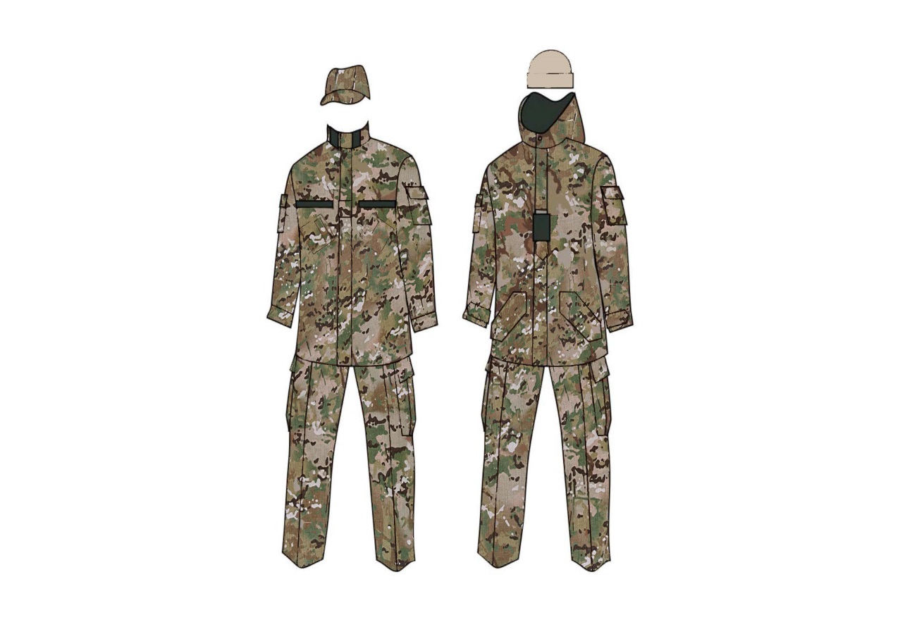
პლანშეტი №1
საველე-ოპერატიული ფორმა (ზაფხული-ზამთარი)

საველე-ოპერატიული ფორმა (საზაფხულო) – დამცავი (კომუფლირებული/მულტიკამი) ფერის, საველე ხალათი, შარვალი და კეპი (ან/და პანამა; მაღალყელიანი ფეხსაცმელი – ფერი: კოიოტი; წოდების შესაბამისი ატრიბუტიკა და ფურნიტურა.
საველე ოპერატიული ფორმა (ზამთრის) დამცავი (კომუფლირებული/მულტიკამი) ფერის, ქურთუკი და შარვალი (მათბუნებლით); ნაქსოვი ქუდი, ფერი – კოიოტი; ხელთათმანი ნაქსოვი, ფერი – კოიოტი; მაღალყელიანი ფეხსაცმელი – ფერი: კოიოტი; წოდების შესაბამისი ატრიბუტიკა და ფურნიტურა.

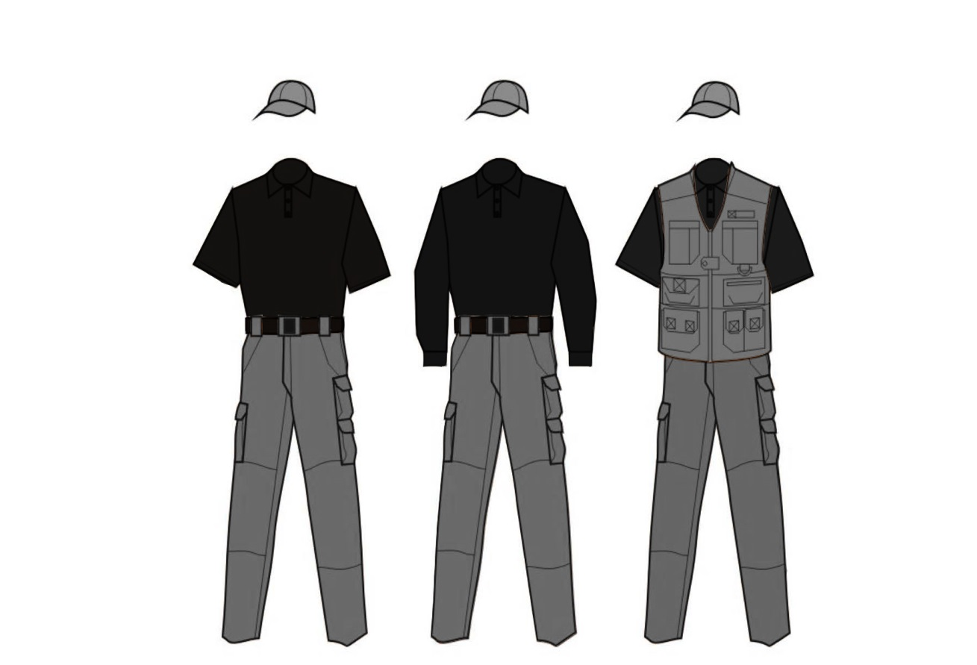

პლანშეტი №2
სპეციალური ოპერაციების დეპარტამენტის მთავარი სამმართველოს V სამმართველოს მოსამსახურეების ყოველდღიური ფორმა (ზაფხულის)

შავი ფერის მაისური მოკლე სახელოთი; რუხი ფერის შარვალი გვერდზე ჯიბეებით; რუხი ფერის კეპი; ფეხსაცმელი.
შავი ფერის მაისური გრძელი სახელოთი; რუხი ფერის შარვალი გვერდზე ჯიბეებით; რუხი ფერის კეპი; ფეხსაცმელი.
რუხი ფერის ჟილეტი, შავი ფერის მაისური მოკლე სახელოთი; რუხი ფერის შარვალი გვერდზე ჯიბეებით; რუხი ფერის კეპი; ფეხსაცმელი.

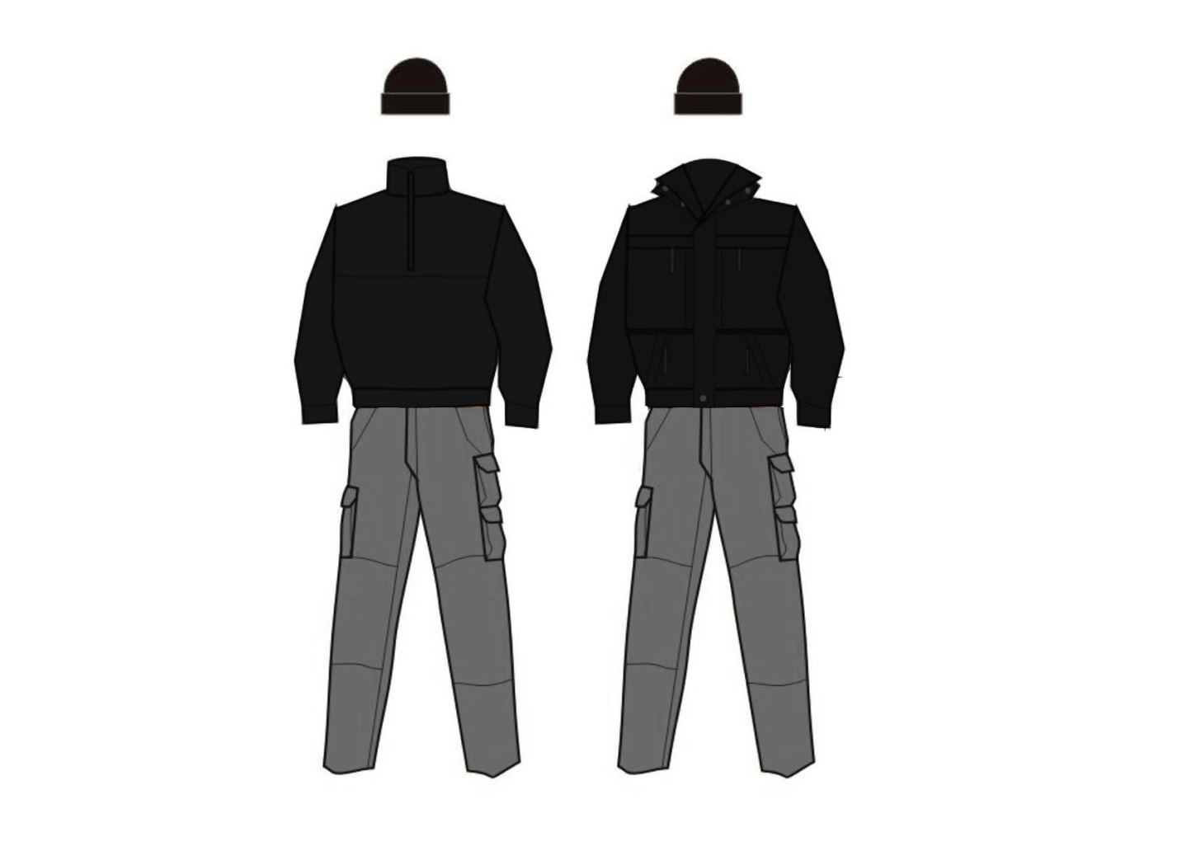

პლანშეტი № 3
სპეციალური ოპერაციების დეპარტამენტის მთავარი სამმართველოს V სამმართველოს მოსამსახურეების ყოველდღიური ფორმა (ზამთრის)

შავი ფერის თბილი პულოვერი (ყელიანი) გრძელი სახელოთი; რუხი ფერის შარვალი გვერდზე ჯიბეებით; შავი ფერის ნაქსოვი ქუდი; ფეხსაცმელი.
შავი ფერის დათბუნული მოკლე ქურთუკი; რუხი ფერის შარვალი გვერდზე ჯიბეებით; შავი ფერის ნაქსოვი ქუდი; ფეხსაცმელი; წოდების შესაბამისი ატრიბუტიკა და ფურნიტურა.

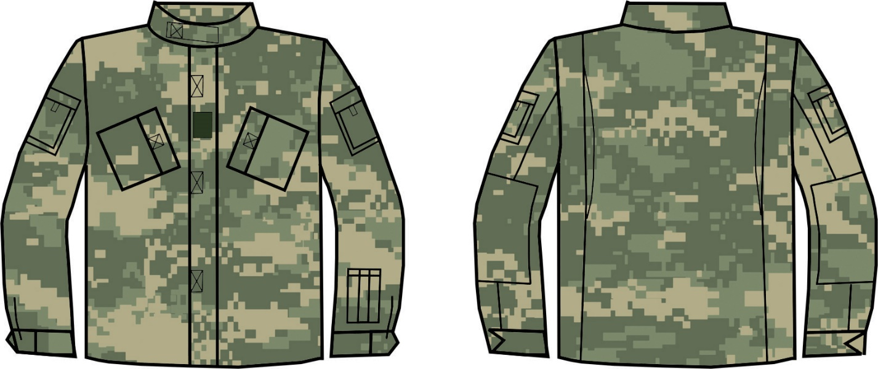

პლანშეტი № 4
დაგეგმარების მთავარი სამმართველოსა და
ორგანიზაციული უზრუნველყოფის განყოფილების საველე-ოპერატიული ხალათი

საველე-ოპერატიული გრძელსახელოიანი ხალათი (საზაფხულო), დამდგარი საყელოთი კომუფლირებული (ციფრული დაფერვა) ფერის. წინ წოდების სამაგრი ფხრიწით.

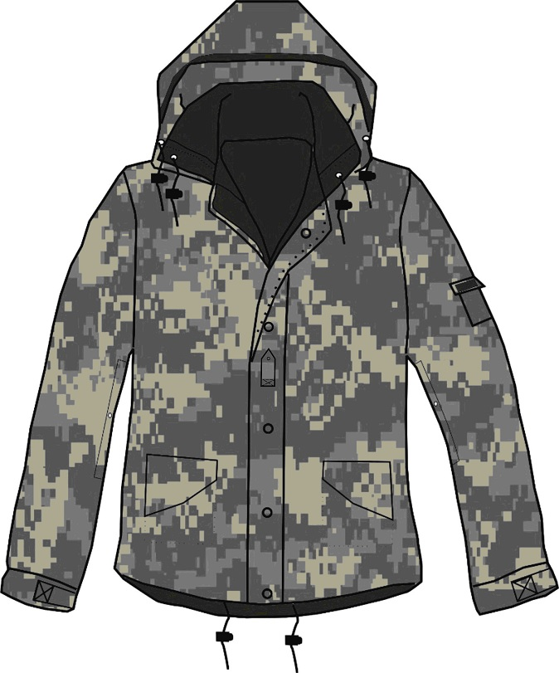
პლანშეტი № 5
დაგეგმარების მთავარი სამმართველოსა და
ორგანიზაციული უზრუნველყოფის განყოფილების საველე-ოპერატიული ქურთუკი

საველე-ოპერატიული ზამთრის გრძელმკლავიანი ქურთუკი, მაღალყელიანი, წინაფრიანი საწვიმარი კაპიუშონით. შიდა მათბუნებელი სარჩულით. წინ წოდების ამსახველი სპეციალური სამაგრით. კომუფლირებული (ციფრული დაფერვა) ფერის.
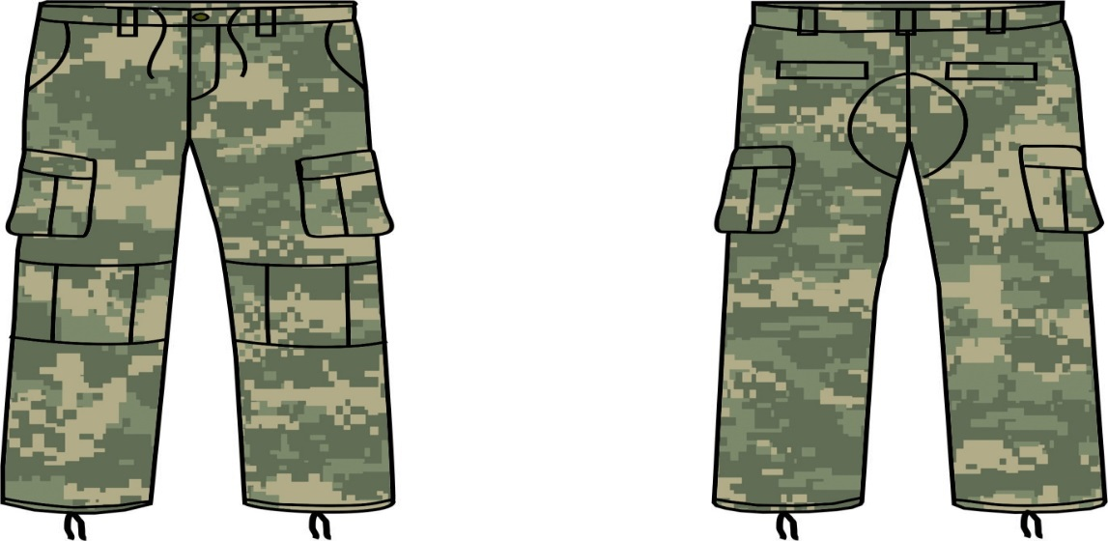

პლანშეტი № 6
დაგეგმარების მთავარი სამმართველოსა და
ორგანიზაციული უზრუნველყოფის განყოფილების საველე-ოპერატიული შარვალი

საველე-ოპერატიული ჩაშვებული შარვალი, გვერდითი სამნაკეციანი ჯიბეებით, ორი უკანა ჩაჭრილი ჯიბით. კომუფლირებული (ციფრული დაფერვა) ფერის.

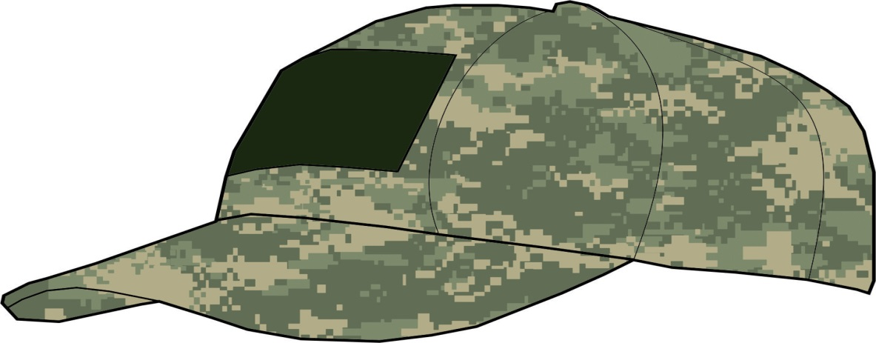

პლანშეტი № 7
დაგეგმარების მთავარი სამმართველოსა და
ორგანიზაციული უზრუნველყოფის განყოფილების საველე-ოპერატიული კეპი

საველე-ოპერატიული ბეიზბოლის სტილის კეპი, ექვსგანყოფილებიანი, წინ წოდების სამაგრი ფხრიწით, უკან ზომის მარეგულირებელი ფხრიწით. კომუფლირებული (ციფრული დაფერვა) ფერის.



პლანშეტი № 8
დაგეგმარების მთავარი სამმართველოსა და
ორგანიზაციული უზრუნველყოფის განყოფილების საველე-ოპერატიული ქუდი

საველე-ოპერატიული შავი ნაქსოვი ქუდი.

